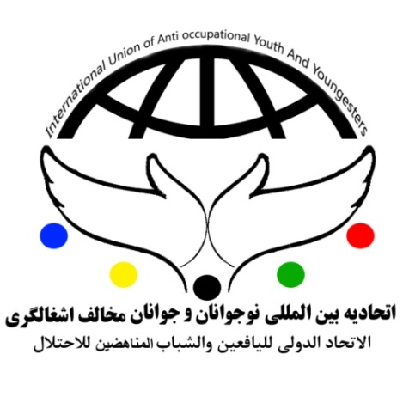

Competencia Internacional de Arte para Niños

Conmemoración del Mártir Muhammad al-Durrah

Con motivo del Día de Solidaridad con los Niños y Adolescentes de Palestina

Teherán - 2016

Ser feliz y jugar es un derecho para todos los niños del mundo.

¡¿Cuántos son los niños y adolescentes palestinos que pueden disfrutar de este derecho?!

Con respecto al tema; la Unión Internacional de Jóvenes y Adolescentes contra la Ocupación está llevando a cabo un concurso bajo el tema de

**“Los niños de Palestina; la paz perdida”**

Esperando que los niños y adolescentes de todo el mundo tengan como objetivo el ayudar a los niños y adolescentes de Palestina.

Los temas de la competencia son

**“Los niños de Palestina; la paz perdida”**

Los niños y adolescentes de Palestina y la familia*

Los niños y adolescentes de Palestina y la escuela*

* Los niños y adolescentes de Palestina y la prisión

* Los niños y adolescentes de Palestina y la guerra



**Condiciones del seleccionamiento:**

* El concurso está abierto a los niños en edad de: 4 a 16 años de edad.
* En cuatro grupos de edad: 4 a 6 - 7 a 9 - 10 a 12 y 13 a 16 años.
* Técnica: Libre (*Gouache* o Aguada, Acuarela, Pasteles, Lápices de colores, *Collage* [no resaltados], Impresiones, etc.
* Las dimensiones de los trabajos: Mínimo 21 × 30 cms. y máximo 50 × 70 cms.
* Cada participante podrá presentar una única obra.
* Nada debe ser escrito o firmado sobre la pintura.
* Las pinturas deberán presentarse sin marcos.
* Sólo las copias originales son aceptables.
* El formulario de solicitud de la pintura debe ser llenado en forma legible.
* Los participantes internacionales deberán completar los formularios de aplicación de las obras en *español* legible (preferentemente tipear los formularios).

Las obras que no hayan completado los formularios de aplicación de manera legible serán eliminados de la competición.

A los participantes seleccionados se les otorgará un premio.

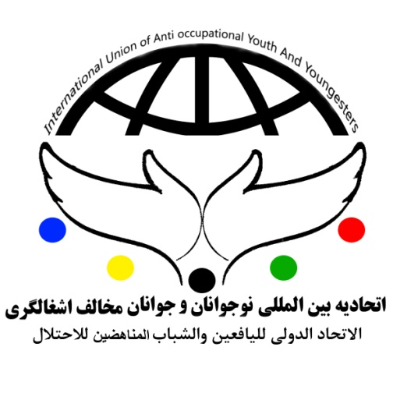

La fecha límite para enviar sus obras:

Octubre 2016

La secretaría de la competencia tiene todos los derechos para publicar, imprimir y conservar las obras y estas NO serán devueltas.

he secretariat of the competition has all rights to publish ‘ print and preserve the works and they will NOT be returned

La dirección para enviar sus obras:

No 61 ; Bozorgmehr St, past Felestin Sq , Felestin St , Tehran , Iran

Correo electrónico: uao2011@yahoo.com

|  |  |
| --- | --- |
| *El formulario de aplicación de la inscripción debe ser enviado a:*  «International Children's and Young Adults Art Competition Tehran - 2016» | |
| Nombre : | Apellido : |
| Edad : | Sexo: |
| Tema: | Técnica: |
| Título de la inscripción : | |
| Dirección :  País: Ciudad / Provincia :  Email:  Número de teléfono fijo, celular. (+ códigos): | |